Вариант | Рисунок  схемы | Параметры источника  Тип Форма F_{м} [A,B] ω₁[1/c] | f_{Н}(ωt)

15 | 2 | ЭДС | 11 | E_{м}=85В | 100 | u_{н}(ωt)

Вариант | Рисунок схемы | Параметры элементов R[Ом], L[мГн], C[мкФ]  Н о м е р а в е т в е й  1 2 3 4 5 6 7

15 | 2 | L=200 | R=100 | C=100 | L=200 | R=100 | R=100

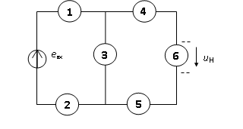
«анализ цепей с несинусоидальными источниками энергии»
Необходимо: а) скомпоновать схему согласно своему варианту;
Б) найти действующее и мгновенное значения величины, указанной в последнем столбце таблицы, используя первые пять слагаемых несинусоидального источника энергии.

